TUẦN 18 – KHTN 6
ĐỀ PHỤ ĐẠO HỌC SINH YẾU
Câu 1. Quan sát hình và cho biết nguyên sinh vật có hình dang gì?
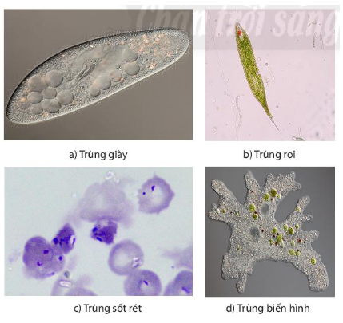

A. Hình cầu
B. Hình thoi
C. Hình giày
D. Tất cả các đáp án trên đều đúng

Câu 2. Cấu tạo của nguyên sinh vật gồm
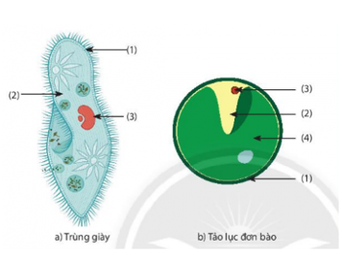
A. (1) màng tế bào (2) chất tế bào (3) nhân tế bào (4) lục lạp
B. (1)thành tế bào (2) chất tế bào (3) nhân tế bào (4) lục lạp
C. (1) màng tế bào (2) chất tế bào (3) vùng nhân tế bào (4) lục lạp
D. (1) màng tế bào (2) chất tế bào (3) nhân tế bào (4) hạt dự trữ

Câu 3. Nguyên sinh vật là gì?
A. Là nhóm sinh vật chưa có cấu tạo tế bào, kích thước hiển vi
B. Là nhóm sinh vật có cấu tạo tế bào nhân sơ, kích thước hiển vi
C. Là nhóm sinh vật có cấu tạo tế bào nhân thực, kích thước hiển vi
D. Là nhóm sinh vật chưa có cấu tạo tế bào, kích thước siêu hiển vi

Câu 4. Vật chủ của những kí sinh trùng thường là

A.con người.
B.con người, động vật và thực vật.
C.động vật.
D.thực vật.

Câu 5. Nấm nhầy thuộc giới

A. Nấm.
B. Động vật.
C. Nguyên sinh.
D. Thực vật.

Câu 6. Kí sinh trùng là
A.những sinh vật có cấu tạo tế bào nhân sơ, sống nửa kí sinh trên cơ thể vật chủ.
B.những sinh vật thuộc nhóm nguyên sinh vật.
C.những sinh vật có kích thước nhỏ bé, sống cộng sinh với những sinh vật khác
D.những sinh vật sống nhờ vào sinh vật khác, chúng sử dụng chất sinh dưỡng của vật chủ để duy trì sự sống.

Câu 7. Nguyên sinh vật dưới đây có tên là:
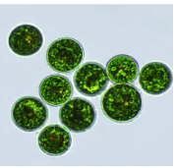

A. Trùng roi
B. Trùng giày
C. Tảo lục
D. Trùng biến hình

Câu 8. Loài sinh vật nào dưới đây không thuộc giới Nguyên sinh vật?

A. Nấm nhày
B. Trùng roi
C. Tảo lục
D. Phẩy khuẩn

Câu 9. Biện pháp nào dưới đây không giúp chúng ta phòng tránh bệnh sốt rét?

A. Ngủ màn
B. Diệt bọ gậy
C. Rửa tay bằng xà phòng thường xuyên
D. Phát quang bụi rậm

Câu 10. Nguyên sinh vật đa dạng về hình dạng, một số có hình dạng không ổn định như

A. rong.
B. trùng giày.
C. trùng roi.
D. trùng biến hình.

